РЕБЯТА!
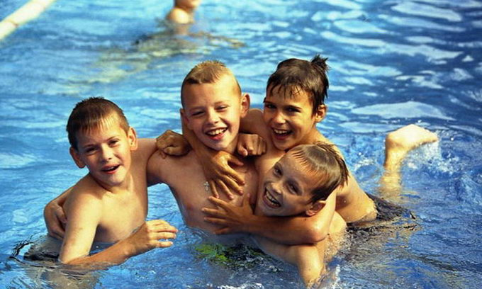
БУДЬТЕ ОСТОРОЖНЫ!
НЕ КУПАЙТЕСЬ В ЗАПРЕЩЁННЫХ МЕСТАХ!
НЕ ЗАПЛЫВАЙТЕ ЗА ЗНАКИ ОГРАЖДЕНИЯ НА ПЛЯЖЕ!
НЕ УМЕЯ ПЛАВАТЬ, НЕ ЗАХОДИТЕ В ВОДУ ВЫШЕ ПОЯСА – ЭТО ОПАСНО ДЛЯ ЖИЗНИ!
НИ ОДНОЙ ЖЕРТВЫ НА ВОДЕ!

В случае возникновения экстремальной ситуации на водоеме незамедлительно звоните по телефону пожарно-спасательной службы «101» или единому телефону спасения «112»
Управление по гражданской обороне, чрезвычайным ситуациям и пожарной безопасности Республики Хакасия

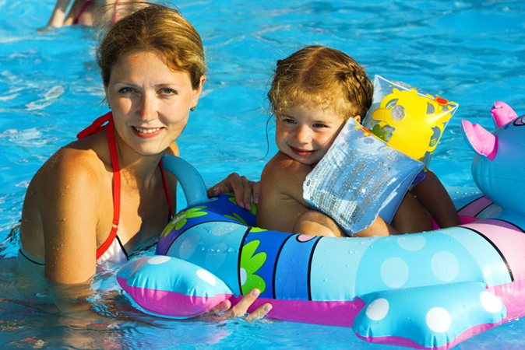
Осторожность – не трусость!
- Не плавай в одиночку: в случае опасности товарищ поможет тебе.
- Не плавай в незнакомом месте без взрослых.
- Не балуйся в воде, не дерись, не устраивай шумную возню.
- Не ныряй в незнакомом месте.
- Не плавай в очень холодной воде.
- Если не умеешь плавать, не используй надувные матрасы и камеры.
- Не купайся при большом волнении.
- Не ныряй в воду сразу после длительного пребывания на солнце.
- Не следует плавать сразу после еды.
- Если что-то произошло в воде, никогда не пугайся и не кричи. Во время крика в твои легкие может попасть вода, а это как раз и есть самая большая опасность.
Проверь себя!

Задание 1: закрась красным карандашом кружок напротив неверных высказываний, а синим – если высказывание правильное.
- Нырять в незнакомых местах, не зная дна водоёма.
- Надо знать и учитывать течение реки.
- Раскачивать лодку, вовремя передвижения на ней по водоёму.
- Когда пришли к месту, сначала подготовьтесь к купанию.
- Идти купаться на водоём с разрешения родителей.
- Вставать в лодке, садиться на борт или перегибаться через него.
- Прибежать к водоёму, быстро раздеться и сразу нырнуть.
- Дети должны купаться на водоёмах под присмотром взрослых.
- Купаться в местах, специально оборудованных для купания.
- Заплывать за буйки.
- Купаться с повышенной или пониженной температурой.
- Купаться на водоёмах можно только в теплое время и в тёплой воде.
- Перед катанием на лодке надо проверить исправность лодки, вёсел, нет ли течи.
- Играть в водоёмах с удерживанием противника под водой.
- Купаться зимой, если река не замёрзла.
- Уметь плавать
- Купаться в прудах и озёрах вдали от болотистых мест и шлюзов
- Идти купаться на водоём без разрешения родителей.
- Плавать на камерах, и других самодельных плавательных средствах.
- Кататься на лодке под присмотром взрослых.
- Перед катанием на лодке надо проверить наличие в ней спасательных средств.
- Купаться без присутствия взрослых.
- Купаться в водоёмах, находящихся вблизи предприятий с вредным производством.
- Если вы решили далеко отплыть от берега, то должны правильно рассчитать свои силы.
- Не допускать переохлаждения организма при длительном нахождении в воде.
- Заплывать на лодке в места массового купания людей.

Задание 2: Выбери правильный вариант ответа

Вопрос № 1 Закончи правильно предложение: "Купаться безопаснее ..."
- одному
- в присутствии взрослых в специально отведенных местах
- с другом вдали от берега
- если рядом находится лодка
Вопрос № 2 Можно ли нырять в незнакомом месте?
- Нет, под водой могут быть посторонние предметы.
- Можно. Не надо ничего боятся
- Можно, но только если заключили пари
- Если недалеко есть взрослые, то можно
Вопрос № 3 Для чего на воде установлены буйки?
- Это украшает водоем
- Держась за буйки, можно отдохнуть на воде
- Буйки разделяют зоны "слабаков " и хороших пловцов
- За буйки заплывать запрещено
Вопрос № 4 Что надо делать, чтобы избежать судороги при купании?
- Ничего. В воде судороги не может быть
- Надо чаще менять стиль плавания
- Не плавать на глубине
- Надевать купальную шапочку
Вопрос № 5 Что нужно делать, если во время купания все-таки свело ногу?
- Ничего делать не надо, само пройдет
- Надо постоянно массировать сведенную ногу и позвать на помощь
- Надо побыстрее плыть к берегу
- Надо постараться встать на дно
Вопрос № 6 Можно ли отплывать далеко от берега на надувном матрасе?
- Можно
- Нельзя
- Можно, если плыть вдвоем
- Это зависит от размеров матраса

